ASSUNTO: Indica-se ao Excelentíssimo Senhor Prefeito Municipal Carlos Nelson Bueno através da Secretaria competente, para que seja feito reparo no acabamento do telhado da EMEB Vereadora Terezinha Da Silva Oliveira, Pq Novacoop.

DESPACHO

SALA DAS SESSÕES ____/____/_____

PRESIDENTE DA MESA

INDICAÇÃO Nº / 2017
SENHOR PRESIDENTE,
SENHORES VEREADORES e VEREADORAS,

INDICAR na forma regimental, e depois de ouvido o Douto Plenário desta Casa, que seja oficiado ao Excelentíssimo Senhor Prefeito Municipal Carlos Nelson Bueno, para que seja feito reparo no acabamento do telhado da EMEB Vereadora Terezinha Da Silva Oliveira, Pq Novacoop.

O acabamento do telhado está se soltando no fundo da escola, e assim está estragando. Fazendo a manutenção não perderá o material.

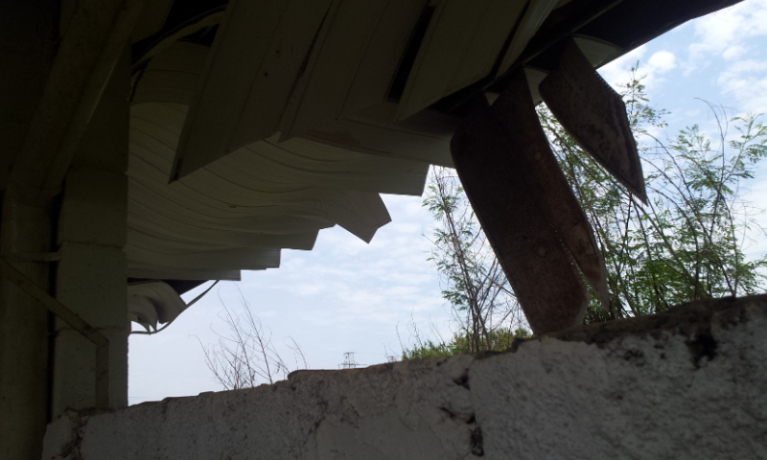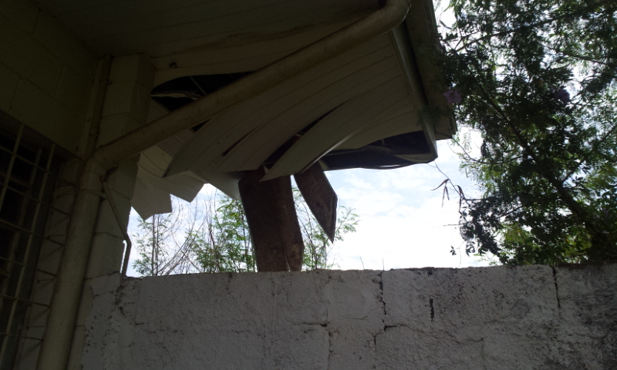

SALA DAS SESSÕES “VEREADOR SANTO RÓTOLLI”, aos 16 de outubro de 2017.

VEREADOR DOUTOR TIAGO CESAR COSTA


